 | 第十八届全国大学生软件创新大赛-软件设计创新赛
 | 文档编号：SWC2025-鱼跃-蓝队



微疗-医疗辅助小助手
We-Medicure

项目计划书
Version: 1.1


鱼跃-蓝队

2024-12-30

All Rights Reserved

目录
1 项目概述 1
1.1 项目背景 1
1.1.1 项目简介 1
1.1.2 应用背景 1
1.1.3 项目版本 2
1.1.4 项目目标人群 2
1.1.5 项目商业价值 2
1.1.6 需求/竞品分析 2
1.2 项目内容 4
1.2.1 应用场景 4
1.2.2 目标人群 4
1.2.3 目标场景详细介绍 4
1.2.4 核心功能 4
1.2.5 项目名称和logo 5
1.3 创新点 6
1.3.1 技术创新点 6
1.3.2 功能创新点 6
1.3.3 其他创新点 7
2 技术方案 8
2.1 总体架构 8
2.2 功能详述 9
2.2.1 技术栈 9
2.2.2 模块详细设计 11
2.3 关键技术 13
2.4 其他相关技术 13
3 项目计划 14
3.1 可行性分析 14
3.1.1 技术可行性分析 14
3.1.2 资源可行性分析 14
3.1.3 市场可行性分析 15
3.2 排期规划 16
4 总结与展望 18
4.1 可行性分析 19
参考资料 19
附录 21

文档修订历史
序号 | 修订原因 | 版本号 | 作者 | 修订日期 | 备注
1 | 初稿 | 0.1 | 甲鱼(并非真实姓名) | 2024-12-5
2 | 项目原型 | 0.2 | 甲鱼 | 2024-12-14
3 | 前后端 | 0.2.1 | 甲鱼 | 2024-12-29
4 | 终稿 | 1.0 | 甲鱼 | 2025-1-2
5 | 终稿(提交) | 1.1 | 甲鱼 | 2025-1-3

项目概述

项目背景

项目简介
微疗WeMedicure个人医疗小助手是一款基于大模型技术的创新医疗辅助工具，旨在提升基层医疗服务的效率和质量。该项目致力于快速部署至基层医疗卫生机构，核心目标包括：
- 辅助基层医护人员提高工作效率；
- 普及医疗知识；
- 改善患者就医体验；
- 为基层地区及偏远地区提供快捷专业的诊疗支持。
项目将开发公共版和私人版，以适应不同场景和用户需求。

应用背景
在我国卫生健康体系中，基层医疗卫生机构扮演着至关重要的角色，它们是提供基础医疗和公共卫生服务的主力军。然而，长期以来，由于资源分配的不均衡和技术手段的限制，基层医疗机构在服务质量、工作效率等方面面临着不小的挑战。在这样的背景下，国家也积极推动着基层医疗的发展。[1][7]
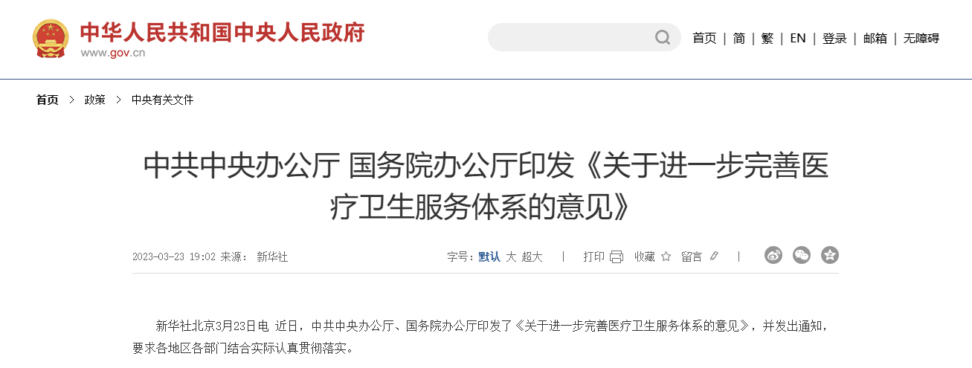
随着信息技术的快速发展，智能化医疗辅助工具逐渐成为提高医疗服务质量的有效手段。通过集成先进的AI技术，医疗辅助工具能够提供精准的医疗建议、健康管理和紧急救援服务。
根据斯坦福大学进行的一项随机临床试验[2][11][12][13][14]，人类医生单独进行诊断的准确率为74%。当医生们在ChatGPT的辅助下进行诊断时，准确率提升到了76%。最引人注目的是，当ChatGPT独立进行诊断时，其准确率高达90%。这表明在病例分析方面，人工智能具有显著的优势。

项目版本
项目计划开发以下两个版本：
a. 公共版
- 部署环境：主要部署在基层医疗卫生机构，尤其是资源匮乏的偏远地区医疗机构。
- 功能特点：提供辅助问诊服务，帮助居民进行初步医疗咨询，减轻医护人员工作压力。确保隐私安全，不保存任何个人信息。
b. 私人版
- 部署环境：面向个人用户，可在手机、平板、电脑等终端设备上使用。
- 功能特点：记录用户历史提问和医疗信息，提供个性化医疗方案。接入医疗学习知识库，服务于个人用户、医护人员和医学生。

项目目标人群
- 公共版：基层医疗机构的医护人员和偏远地区居民。
- 私人版：关注个人健康管理的用户，以及需要持续学习和提升医疗知识的医护人员和医学生。

项目商业价值
项目通过提供公共版和私人版，覆盖广泛市场需求，提升品牌影响力。公共版有助于提高基层医疗服务水平，私人版通过个性化服务增强用户粘性。项目遵循隐私政策，确保用户数据安全，增强用户信任。

需求/竞品分析[问卷见附录1]
a.需求分析
- 用户需求：
  - 提高工作效率：问卷显示，42.66%的人认为非常需要医疗辅助工具来提高工作效率，这表明用户对于能够提高工作效率的工具需求强烈。
  - 个性化服务：53.21%的人非常希望医疗辅助工具能够提供个性化服务，这表明用户对于个性化医疗方案的需求。
  - 隐私保护：用户对医疗辅助工具的隐私保护措施有明确要求，如不保存任何个人信息、加密存储个人信息等。
- 功能需求：
  - 智能问诊系统：问卷显示，智能问诊系统是基层医疗机构最需要的功能之一，可以辅助基层医护人员提高工作效率。
  - 电子病历管理：电子病历管理功能可以帮助医护人员更好地管理患者的病历信息。
  - 心理疏导服务：问卷显示，心理疏导服务是现有医疗辅助工具的主要不足之一，用户对这一功能的需求较高。
- 技术需求：
  - 轻量化部署：用户期望医疗辅助工具能够轻量化部署，避免硬件资源的需求。
  - 语音识别技术：用户希望集成语音识别技术，实现更准确、高效的语音交互。
b.竞品分析
- 竞品优势：
  - 个性化服务：竞品在个性化服务方面存在不足，微疗-医疗辅助小助手可以通过提供个性化服务来满足用户需求。
  - 隐私保护：竞品在隐私保护方面可能存在不足，微疗-医疗辅助小助手可以通过加强隐私保护措施来满足用户需求。
- 竞品劣势：
  - 操作复杂性：问卷显示，操作复杂性是现有医疗辅助工具的主要不足之一，竞品可能在这方面存在劣势。
  - 技术支持：竞品可能缺乏先进的技术支持，如轻量化部署、语音识别技术等。
- 市场定位：
  - 基层医疗机构：微疗-医疗辅助小助手可以针对基层医疗机构的需求，提供智能问诊系统、电子病历管理等功能。
  - 个人用户：微疗-医疗辅助小助手可以针对个人用户的需求，提供个性化服务、心理疏导服务等。

项目内容

应用场景
微疗WeMedicure个人医疗小助手主要应用于以下场景：
- 基层医疗卫生机构，包括社区卫生服务中心、乡镇卫生院、村卫生室等。
- 偏远地区医疗点，为当地居民提供初步医疗诊断和健康咨询。
- 家庭和个人健康管理，用于日常健康监测和疾病预防。
- 医学专业学生，为他们提供临床技能训练和医疗知识学习的实践平台。

目标人群
- 基层医护人员，尤其是在资源有限的基层医疗机构工作的医务人员。
- 偏远地区居民，他们通常难以获得及时和专业的医疗服务。
- 家庭和个人，特别是慢性病患者、老年人以及关注健康管理的普通民众。
- 医学专业学生，为他们提供临床技能训练和医疗知识学习的实践平台。

目标场景详细介绍
- 偏远基层的个人用户：优质医疗资源主要集中在大城市和大型医院，基层医疗机构的医疗条件和专业人才相对匮乏，基层用户需要方便、快捷地处理基本病症。
- 在偏远基层地区，医疗设施和资源相对有限，紧急情况下缺乏必要的专业知识和设备，导致无法就地快速处理紧急医疗状况。
- 基层学校和其他地区通常没有设立专业的心理疏导机构，使得居民在面对压力、焦虑、抑郁等情绪问题时，难以获得专业的心理支持和帮助。

核心功能
针对以上问题，我们设计了以下功能：
- 智能问诊系统：利用自然语言处理技术，实现与患者的交互，收集病史信息，并提供初步诊断建议。
- 电子病历生成：根据用户问诊记录shengc1一份格式标准的详细病例。
- 医疗知识库：提供最新的医疗资讯、疾病指南和治疗方案知识库供大模型调用。支持医护人员和学生的专业知识更新与大模型的回答准确性。
- 心理疏导服务与急救指导服务：提供专业的心理支持和急救辅助，帮助患者缓解心理压力，在紧急时刻引导患者自救或互救。
- 教育实训功能：为医学专业学生提供模拟问诊、病例分析等实训场景，增强临床实践能力。

我们将以上功能集合成了以下三个模式：

- 问诊模式：提供在线问诊功能，利用大语言模型链接专业医疗知识库，以及网络搜集功能，确保准确可靠的解答用户的医疗问题。
- R.E.A.C.T：在紧急情况下提供快速救助服务[10]，包括急救指导、紧急联系和医疗信息支持，确保用户在突发疾病或意外伤害时能够及时获得帮助。
- 心理疏导：可部署在学校等地区，为用户提供专业的心理疏导服务，帮助用户缓解压力、焦虑、抑郁等情绪问题，创造一个保密、安全的沟通环境。

项目名称和logo
项目名称中的“微”寓意着两项核心理念：
一方面，它代表了我们的服务轻便、高效，能够迅速融入基层医疗体系；另一方面，它取自英文名“We-Medicure”中的“We”，强调了我们的使命——提升偏远地区的医疗水平，推动医疗平等，缩小不同地区之间的医疗资源差距。

我们的项目logo中心是两个相互交织的“WM”字母，不仅代表了项目名称WE-MEDICURE的缩写，也象征着生命流动的感觉，体现了医疗行业对生命的尊重和关爱。
图标的波形设计灵感来源于心电图，这是一种常见的医疗图像，用于监测和记录心脏活动。这一设计元素强调了项目的医疗属性，表明了WE-MEDICURE作为医疗小助手的定位和功能。
浅蓝色的渐变不仅赋予了图标一种现代感和科技感，也与人工智能的科技元素相呼应，展现了WE-MEDICURE在医疗领域的前沿科技和创新能力。

创新点

技术创新点
- 定制化人工智能医疗服务：微疗WeMedicure项目采用轻量化框架和云端AI模型，为基层地区提供定制化服务，通过采用轻量化框架和云端AI模型，避免了昂贵的本地硬件部署和运维成本，确保在网络条件较差的地区也能稳定运行。
- 方言语音识别技术：项目接入方言语音识别模型，提高医疗服务的可及性和亲切感，更好地服务偏远地区尤其是低文化水平地区的居民。
- 自训练知识库框架：项目团队搜集并整理了大量的医疗文献资料，利用embadding2模型构建了一个高效的知识库框架。该框架能够快速建立和更新知识库索引，便于知识库的持续扩充和更新。
- 实时网络搜索功能：微疗WeMedicure利用智谱AI的SearchTool实现了
时互联网访问，能够根据用户的地理位置和天气信息提供定制化的医疗建议。这一功能尤其适用于应对自然灾害和极端天气条件下的医疗需求，同时也增强了处理罕见症状的能力。

功能创新点
- 智能问诊系统：结合大模型和专业医疗知识库，提供准确可靠的在线问诊服务。
- R.E.A.C.T模式：微疗WeMedicure项目特别引入了REACT模式，该模式接入了专业的急救知识库，并且对AI模型的语气进行了微调。在紧急情况下，REACT模式能够以冷静、清晰的指令引导用户有条不紊地分步进行急救操作，有效提高急救效率和成功率[10]。
- 心理疏导服务：项目内置了心理健康管理系统，通过专业的情绪急救知识库，为用户提供情绪识别和干预服务。这一系统的引入弥补了基层地区心理健康服务的不足，为居民提供了及时的心理支持。

其他创新点
- 隐私保护设计：项目提供双重版本，一个带有历史记录功能，另一个不保留任何对话记录，确保用户隐私安全。
- 覆盖范围广泛：轻量化框架和云端AI模型的应用使得微疗WeMedicure能够在网络条件较差的基层地区稳定运行，极大地扩展了医疗服务的覆盖范围。
- 用户友好性：方言语音识别技术的应用提高了服务的易用性，使得医疗服务更加贴近基层群众的需求。
- 应急响应能力：实时网络搜索功能增强了系统的应急响应能力，能够针对特定地区的自然灾害和极端天气条件提供即时医疗建议。

技术方案

总体架构
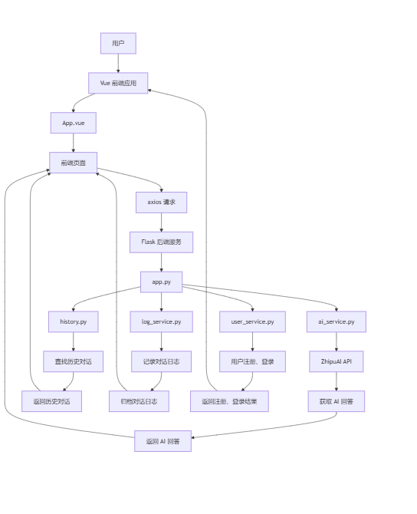
微疗WeMedicure个人医疗小助手采用前后端分离的架构设计。前端使用Vue.js框架构建用户界面，后端基于Python语言和Flask框架处理业务逻辑和数据交互。整个系统通过Axios实现HTTP请求，使用Vuex进行状态管理，确保了良好的用户体验和系统性能。
详细运行流程：
- 用户通过Vue前端应用访问页面。
- 前端页面包括对话页面、输入框、历史记录框等组件。
- 用户选择服务，前端通过axios发送请求到Flask后端。
- Flask后端处理请求，调用services目录下的模块进行业务逻辑处理。
- 后端与ZhipuAI API交互，获取AI回答。
- 前端接收后端返回的数据，更新页面显示。

功能详述

技术栈
a.前端技术栈
- Vue.js: 用于构建用户界面，包括聊天界面、导航栏和历史记录列表等。选择Vue.js是因为它提供了一个渐进式框架，通过简单的API实现响应式数据绑定和组合的视图组件，使得开发过程高效且易于维护。Vue.js的轻量级特性和组件化架构也使得代码复用和模块化设计更加方便，这对于快速迭代和大型项目的后期维护尤为重要。
- Element UI: 一个基于 Vue 的组件库，用于快速构建美观的网页。选择Element UI是因为它提供了丰富的UI组件，如按钮、表单、对话框等，这些组件遵循一致的设计规范，可以快速搭建出风格统一的用户界面。Element UI的集成也极大地提升了开发效率，避免了从零开始构建UI组件的时间成本。
b.后端技术栈
- Python: 后端主要编程语言。选择Python是因为它以简洁的语法和强大的库支持而闻名，能够以更少的代码实现更多的功能。Python的生态系统丰富，提供了大量的库和工具，有助于提高开发效率并降低维护难度。
- Flask: 一个轻量级的 Python Web 框架，用于处理 API 请求。选择Flask是因为它简单、灵活，非常适合快速开发和原型设计。Flask提供了足够的自由度，让开发者可以根据项目需求进行定制，同时保持核心代码的简洁性。
- Flask-CORS: 用于处理跨域请求。选择Flask-CORS是因为它是一个易于集成的Flask扩展，允许后端服务接受来自不同来源的请求，这对于前后端分离的项目来说至关重要，确保了前端应用能够安全地与后端服务进行通信。
- Logging: 用于日志记录，帮助调试和监控应用。选择Logging是因为它是Python的内置模块，无需额外安装，能够方便地记录应用的运行信息，对于问题追踪和性能监控非常有帮助。
c.其他工具和技术
- Axios: 用于前端发送 HTTP 请求与后端通信。选择Axios是因为它是一个基于Promise的HTTP客户端，支持浏览器和Node.js环境，提供了简洁的API和灵活的配置选项，使得发送请求和处理响应更加方便。
- Vuex: 用于状态管理。选择Vuex是因为它是专为Vue.js应用程序设计的状态管理模式，它帮助管理应用的全局状态，如当前对话、历史记录等，通过集中管理状态，Vuex使得状态变化可预测且易于调试，对于复杂应用的状态管理非常有优势。

模块详细设计
- 用户认证模块：处理用户注册、登录等认证相关功能，确保用户身份的安全和合法性。实现方式包括实现/api/register和/api/login接口，调用相应的处理函数，包括用户信息的存储、验证和登录状态的管理。
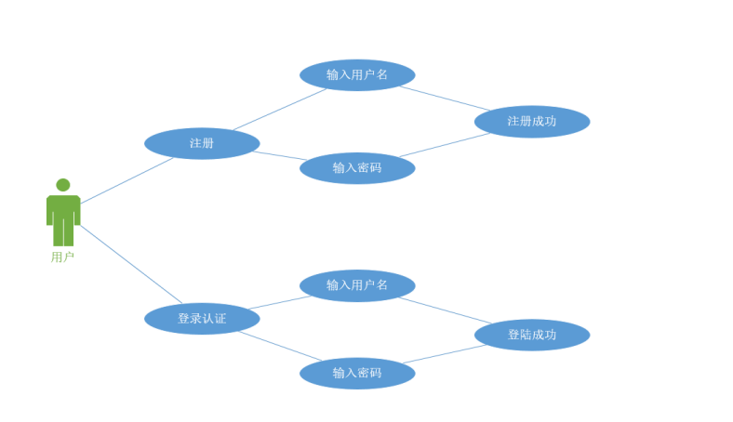
- 模式选择模块：允许用户根据需求选择不同的服务模式，以适应不同的医疗需求。实现方式为实现/api/set-mode接口，调用set_mode函数，根据用户选择的模式提供相应的服务。
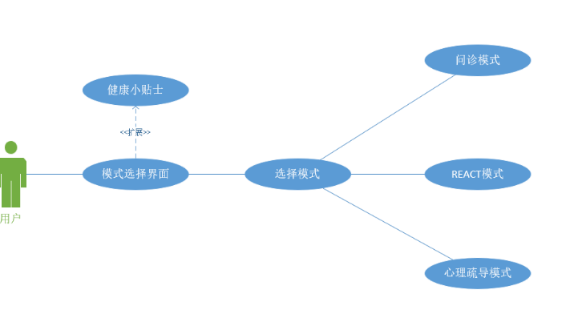
- 文本交互模块：实现用户与系统之间的智能交互，调用大模型理解用户的问题并给出回答。用户通过/ask接口发送问题，系统调用get_ai_response函数获取回答。
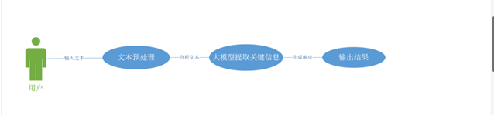
- 语音交互模块：实现数字人形式的语音交互，让用户通过语音与系统进行交流。适用场景包括不便于使用文字输入的用户，提供语音交互功能。实现方式待实现，预计将使用语音识别和语音合成技术。
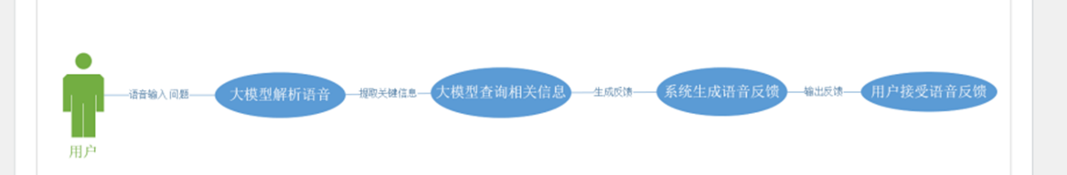
- 历史记录模块：保存和展示用户与系统的对话历史，允许用户查看过去的对话记录，以便于回顾和参考。实现方式包括创建历史记录文件、保存对话记录、归档对话记录和展示历史记录。
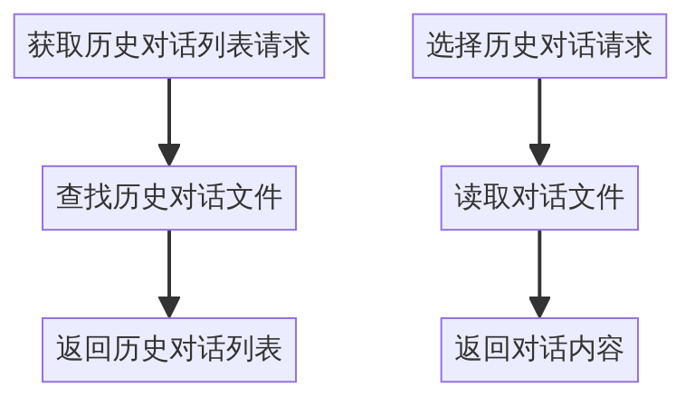

关键技术
- AI技术：Embadding向量模型、GraphRAG知识库、ZhipuSDK、ZhipuSearchTools、ChatGLM
- 前端技术：Vue.js、Element UI、Axios、Vuex
- 后端技术：Python、Flask、Flask-CORS、Logging
- 数据存储：JSON格式用户数据、TXT格式对话记录
- 安全性：JWT用户认证、错误处理机制
- 性能优化：数据缓存、异步处理

其他相关技术
- 语义分析：用于提高爬虫搜索准确性。
- 语音识别与合成：用于实现语音交互功能。
- 在线搜索工具：用于补充罕见症状的处理建议，利用智谱的searchtools功能从权威医学网站和资源中提取信息。

项目计划

可行性分析

技术可行性分析
在技术层面上，智能辅助诊断系统在基层医疗机构的应用已经得到了广泛的认可和研究。例如，有研究通过文献研究法、问卷调查法、访谈法和模型分析法对国内基层医疗机构应用智能辅助诊断系统进行了应用问题和应用环境分析，并提出了提升应用水平的建议[2][11][12][13][14][3]。此外，人工智能在基层医疗卫生机构的应用包括辅助诊疗、语音电子病历、合理用药、慢性病管理协助及医学影像辅助诊断等方面，已有研究分析了制约其发展的主要因素[5]，并提出了优化产品功能、组织专家资源、完善医疗人工智能制度体系等解决对策[4]。

资源可行性分析
目前，随着信息技术的快速发展，人工智能技术在基层医疗机构的应用已经取得了一系列突破，为智能辅助诊断系统的发展提供了技术基础。此外，随着国家对人工智能发展的重视，相关的政策支持和资金投入也为智能辅助诊断系统的发展提供了有利条件[1][7]。
人工智能模型：人工智能模型采用自然语言提问，无需特殊训练即可使用，这降低了使用门槛和成本[6]。
轻量化部署：轻量化部署避免了硬件资源的需求，小体积安装包避免了网速问题，使得模型能够在资源有限的环境中运行[6]。

市场可行性分析
根据问卷调查[附录1]
- 医疗辅助工具的需求：大多数受访者认为医疗辅助工具是非常需要的，只有少数人认为不需要或不必要。
- 城市和农村的需求相似：城市和农村地区都表现出较高的需求，分别为28.44%和23.85%。
- 医疗辅助工具的使用频率：超过一半的受访者表示经常使用医疗辅助工具，约四成的人偶尔使用，很少人几乎不使用。
- 医疗辅助工具的便利性和效率：多数人认为医疗辅助工具的便利性和效率非常重要，而认为不重要的人较少。
- 医疗辅助工具的隐私保护：绝大多数人认为医疗辅助工具应该提供隐私保护措施，如不保存个人信息和加密存储。
- 医疗辅助工具的个性化服务：近半数的受访者认为个性化服务很重要，这意味着医疗辅助工具应根据用户的具体情况提供定制化的解决方案。

市场方面，基层医疗机构面临着资源分配不均、服务质量不高等问题[7][8][9]，智能辅助诊断系统的发展可以有效解决这些问题。
例如，智能辅助诊断系统可以提高医疗服务的质量和效率[2][11][12][13][14]，为基层地区与偏远地区等群体提供更快捷专业的诊疗支持。
此外，随着人们健康意识的提高，对医疗服务的需求也在不断增加，智能辅助诊断系统的发展可以更好地满足市场需求。考虑到国家政策对人工智能和医疗领域的支持，可以预期在项目维护和资金方面会有一定的支持[1][7]。

排期规划
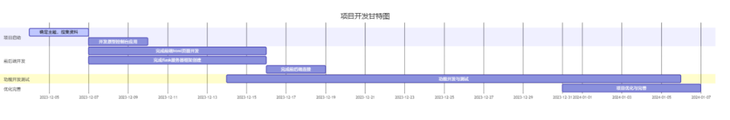
项目甘特图

（1）项目启动与规划阶段（已完成）
- 团队分工：项目经理负责确定项目主题，搜集文献资料；技术负责人带领开发团队开发原型控制台应用。
- 时间安排：12月4日至12月6日，完成项目启动与规划阶段。

（2）前端与后端开发阶段（进行中）
- 团队分工：前端开发人员负责html页面和VUE前端开发；后端开发人员负责flask服务器框架创建和前后端连接。
- 时间安排：12月7日至1月6日，完成前端与后端初步开发阶段。

（3）功能开发与测试阶段（进行中）
- 团队分工：开发人员根据分工完成各自模块的功能开发和测试；测试人员负责对已完成功能进行测试。
- 时间安排：12月14日至1月6日，与前后端开发同步进行功能开发与测试。

（4）项目优化与完善阶段（待进行）
- 团队分工：全体成员共同参与项目优化，针对未完成的项目进行攻关。
- 时间安排：待定。

总结与展望
总结：
微疗WeMedicure个人医疗小助手项目在有限的资源和条件下取得了显著的进展。项目团队克服了技术难题，成功实现了预期的功能，并持续优化用户体验。尽管项目目前还面临着一些限制和挑战，但随着技术的进步和资源的积累，我们有信心在未来进一步扩展项目功能，提升其服务范围和质量，为基层医疗事业做出更大的贡献。
项目展望：
- 由于经济原因，暂时无法调用讯飞语音识别服务和电子邮件验证码服务,我们期望集成讯飞语音识别服务，以实现更准确、高效的语音交互。

- 由于没有服务器资源进行公网链接测试，项目目前只能在局域网内使用，我们期望引入电子邮件验证码服务，增强用户认证的安全性和便捷性，减少恶意注册和登录尝试，提高系统安全性，提升用户信任度。

- 暂时没有资源进行数字人相关服务的研发，我们期望开发数字人服务，实现更自然的语音交互体验。

- 我们希望能够链接智能手环实现更加个性化的健康检测功能，同时获取信息提供更准确的健康建议。[9]

可行性分析
- 技术可行性
- 语音识别技术：已计划集成讯飞语音识别服务，这将大大提升系统的语音交互能力。
- 网络安全保障：通过引入电子邮件验证码服务，可以有效增强用户认证的安全性和便捷性，减少恶意注册和登录尝试的风险。
- 自然语言处理：开发数字人服务是实现更自然的语音交互体验的关键。这需要对自然语言处理技术有深入的研究和应用实践。
- 市场可行性
- 目标用户群体明确：主要面向偏远地区的基层医护人员和个人用户，这一群体的医疗服务需求迫切且未被充分满足。
- 竞争优势明显：凭借先进的语音识别技术和高效的语音交互体验，本项目在同类型产品中具有较强的竞争力。
- 市场需求旺盛：随着互联网的普及和人们对远程医疗的需求增加，本项目有望获得广泛的市场认可和使用率提升。

参考资料
[1] 中共中央办公厅 国务院办公厅印发《关于进一步完善医疗卫生服务体系的意见》_最新政策_中国政府网
[2] wiadlek.pl/wp-content/uploads/archive/2023/WiadLek2023i11.pdf
[3] 基层智能辅助诊断系统应用与发展研究--《华中科技大学》2020年硕士论文
[4] 人工智能在基层医疗卫生机构的应用与思考 - 中华医院管理杂志
[5] 面向基层医疗的人工智能辅助系统开发与应用 - 中国生物医学文献服务系统
[6] 大型语言模型综述 A Survey of Large Language Models_大语言模型文献综述有哪些-CSDN博客
[7] 关于进一步健全机制推动城市医疗资源向县级医院和城乡基层下沉的通知_国务院部门文件_中国政府网
[8] 后疫情时代我国基层医疗卫生服务发展现状、挑战及建议
[9] 可穿戴智能设备在国内外医疗领域应用现状的可视化分析-期刊-万方数据知识服务平台
[10] 人工智能在急诊领域应用研究热点的可视化分析-期刊-万方数据知识服务平台
[11] 智能病理诊断技术应用与展望-期刊-万方数据知识服务平台
[12] 人工智能在乳腺癌精准诊疗中的应用-期刊-万方数据知识服务平台
[13] 人工智能时代的病理组学-期刊-万方数据知识服务平台
[14] 人工智能推动精准病理诊断的发展-期刊-万方数据知识服务平台

附录
参考文档
[1] 关于项目的调查问卷以及结果：
1.您的身份是:
（1）基层医疗机构工作人员
（2）居民
（3）患者
（4）其他，请说明

2.您所在地区是:
（1）城市
（2）县城
（3）乡镇
（4）农村

3.您是否认为基层医疗机构需要医疗辅助工具来提高工作效率?
（1）非常需要
（2）需要
（3）一般
（4）不需要
（5）完全不需要

4.您认为以下哪些功能对基层医疗机构最为重要?（可多选）【多选题】
（1）辅助问诊
（2）电子病历管理
（3）医疗知识库
（4）远程会诊
（5）其他，请说明

5.您对现有医疗辅助工具的便捷性和效率满意吗?
（1）非常满意
（2）满意
（3）一般
（4）不满意
（5）非常不满意

6.您认为现有医疗辅助工具在以下哪些方面存在不足?（可多选）【多选题】
（1）个性化服务
（2）隐私保护
（3）操作复杂性
（4）功能实用性
（5）其他，请说明

7.您是否希望医疗辅助工具能够提供个性化服务（如根据个人病史提供定制化建议）?
（1）非常希望
（2）希望
（3）无所谓
（4）不希望
（5）完全不需要

8.您对医疗辅助工具的隐私保护措施有何要求?
（1）不保存任何个人信息
（2）加密存储个人信息
（3）透明化信息使用政策
（4）用户可控的信息访问权限
（5）其他，请说明
9.请简要描述您理想中的医疗辅助工具应具备的特点和功能。（此处为开放式问答）

（问卷投放到湖北随县几所卫生院与医疗机构，经过14天收集到结果）

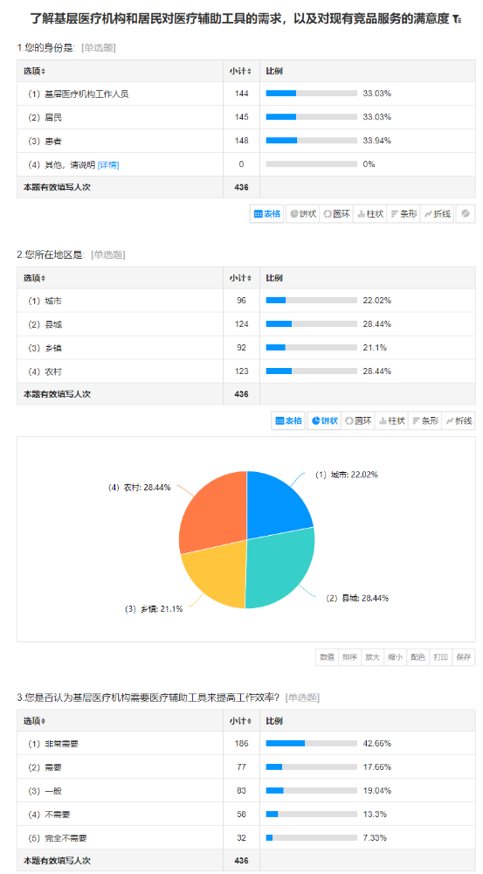
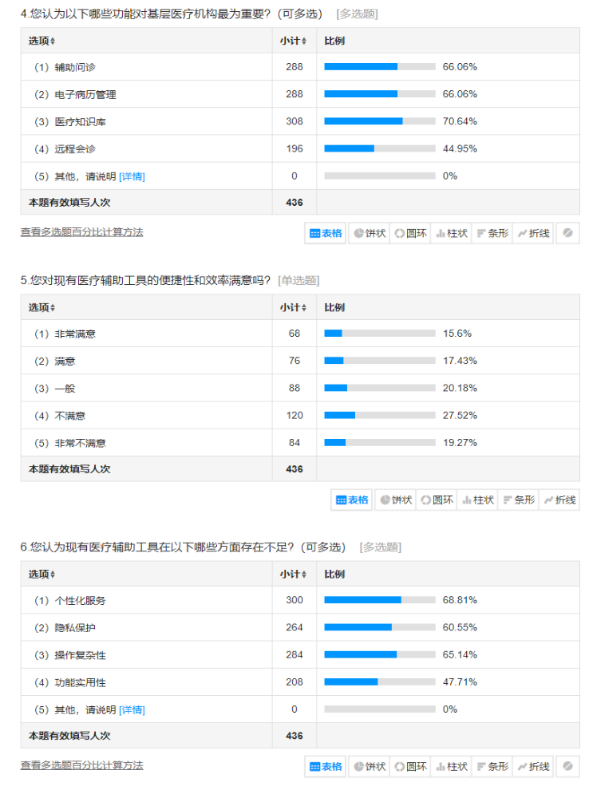
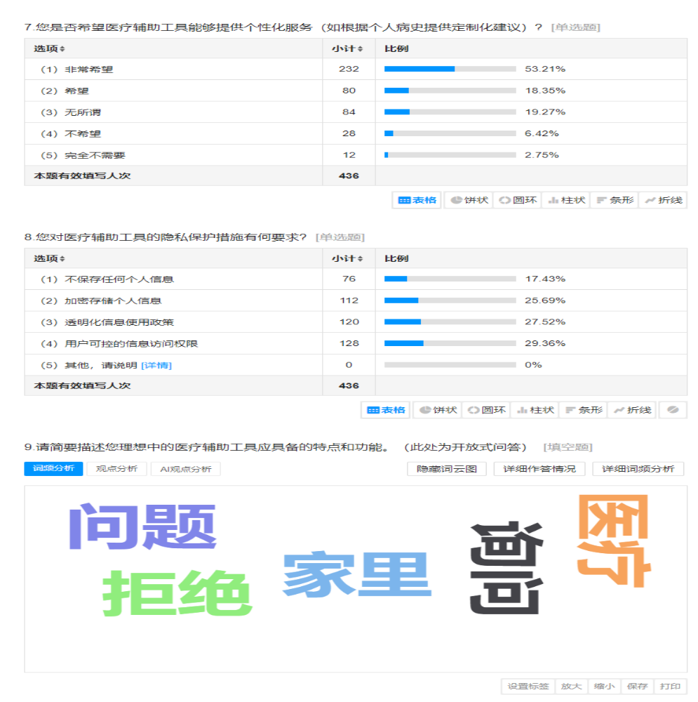

拓展文档
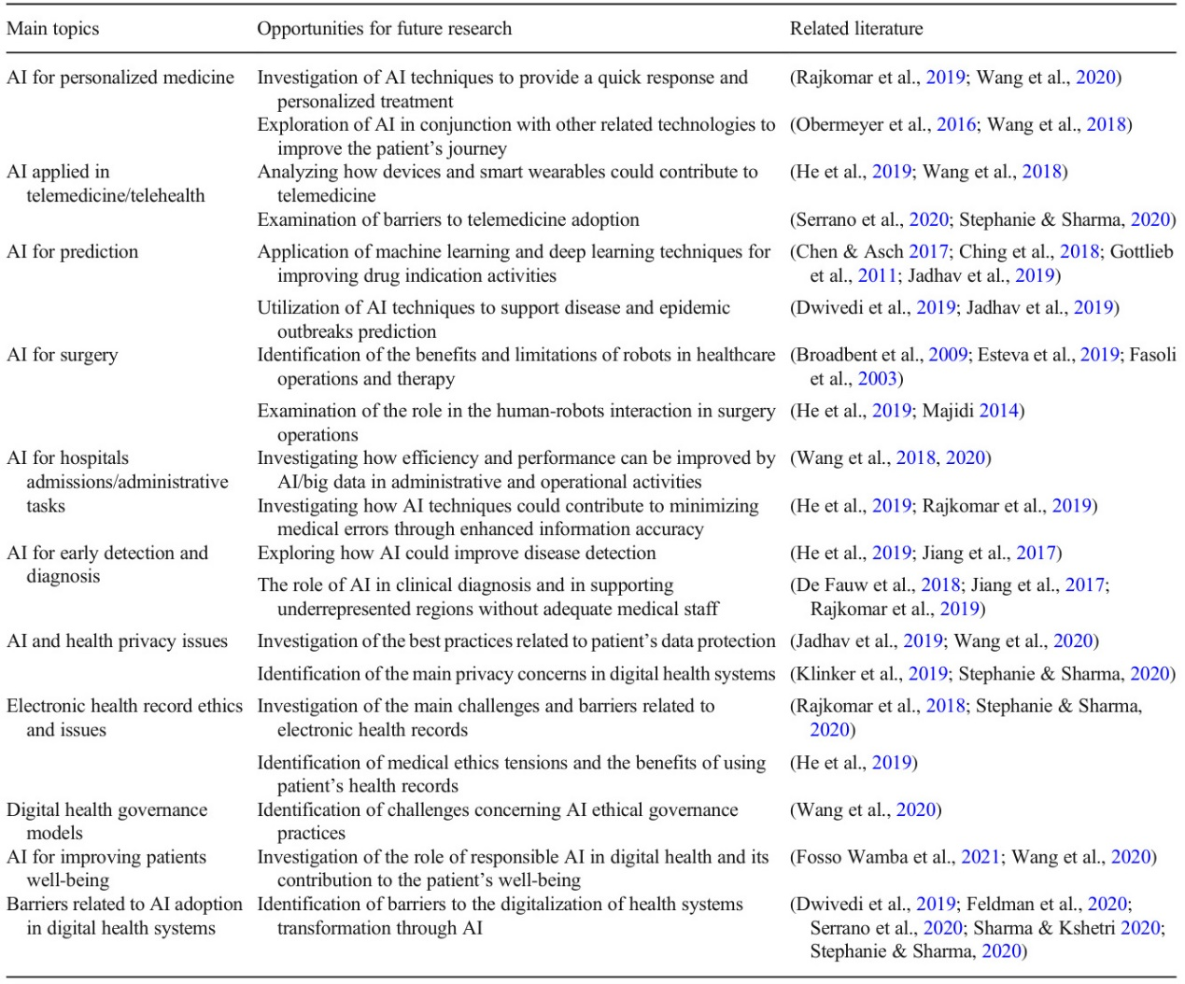
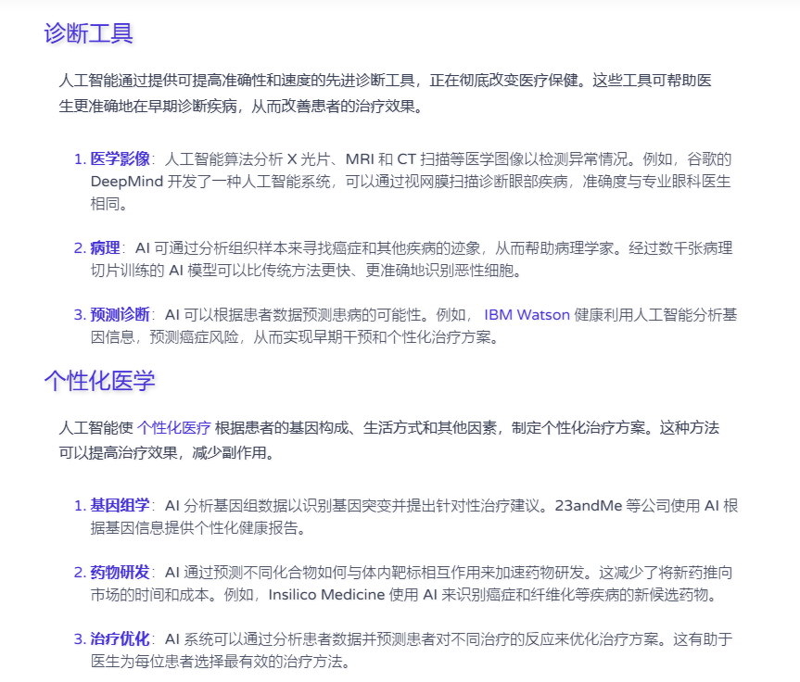
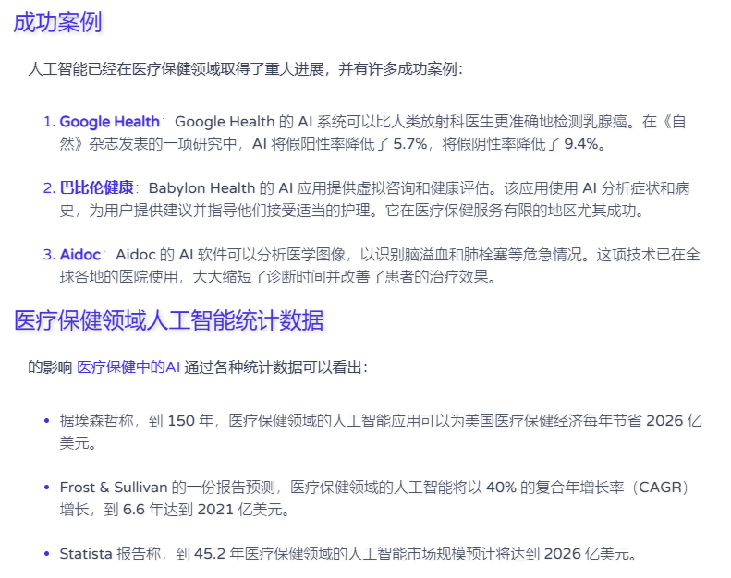
3.9亿支持13个变革性技术研发 4项与医学相关-MedSci.cn
The Good, Bad and Evil of Artificial Intelligence
人工智能诊疗平台Babylon Health，将AI医生装进用户手机，看病变得触手可及-动脉网
可穿戴智能设备在国内外医疗领域应用现状的可视化分析-期刊-万方数据知识服务平台
人工智能在急诊领域应用研究热点的可视化分析-期刊-万方数据知识服务平台
智能病理诊断技术应用与展望-期刊-万方数据知识服务平台
人工智能在乳腺癌精准诊疗中的应用-期刊-万方数据知识服务平台
人工智能时代的病理组学-期刊-万方数据知识服务平台
人工智能推动精准病理诊断的发展-期刊-万方数据知识服务平台

